兴庆区掌政镇 2018 年政府信息公开 工作年度报告
根据《中华人民共和国政府信息公开条例》《宁夏回族 自治区实施<中华人民共和国政府信息公开条例>办法》规 定，《银川市兴庆区 2018 年政府信息公开工作年度报告》 经兴庆区人民政府同意，现予发布。
本报告由掌政镇人民政府办公室汇总掌政镇人民政府 信息公开情况编制而成，所列政府信息公开数据统计期限为 2018 年 1 月 1 日至 2018 年 12 月 31 日。本报告电子版可在 兴庆区人民政府网站 (http://www.xqq.gov.cn) 查阅。如 有疑问或意见建议，可直接与掌政镇人民政府党政办公室联 系。 (地址：银川市兴庆区掌政镇人民政府； 电话/传真： 0951－ 6121130； 电子邮箱：ycsxqqzzz@163.com。 )
一、概述
2018 年，兴庆区掌政镇认真落实党中央、国务院以及自 治区、银川市委、人民政府关于全面推进政务公开工作的 要求，按照《银川市兴庆区 2018 年政务公开工作要点》 (银 兴政办发〔2018〕90 号 ) 文件精神，坚持以 “公开为常态、 不公开为例外”依法落实决策、执行、管理、服务、结果“五 公开”，把政务公开工作作为打造法治政府、创新政府、廉 洁政府和服务型政府的重要抓手，全面细化公开任务、加大 公开力度，认真落实好各项政策。
( 一 ) 抓组织领导促创新，开创政务公开新局面。镇党 委、政府高度重视政府信息公开工作，把政府信息公开工作

作为打造法治政府、创新政府、廉洁政府和服务型政府的重 要方面来抓，并把这一工作列入党委、政府的重要议事日程 上来。为切实做好政府信息公开工作，我镇成立了政府信息 公开工作领导小组， 由镇长任组长，分管领导任副组长，其 他党政班子领导、各村、各单位负责人为成员，并组建了政 府信息公开工作办公室， 由办公室负责管理信息公开事项， 加强与各站办所的联系，统筹做好信息公开、政策解读、门 户网站更新以及将重大政府信息公开工作情况向主要领导 汇报等工作，全镇上下形成了齐抓共管、团结协调的政府信 息公开工作新局面。
(二) 抓学习培训促建设，完善政务公开新机制。
一是在政府信息公开工作中，我镇做到年初有计划，年 中有检查，年末有总结。定期组织各站所、各村认真开展《条 例》和《办法》的学习，明确信息公开的重要作用和意义， 加大对政府信息公开专项负责同志的培训力度，明确政府信 息公开的申请、受理、审查、处理、答复等各个环节的具体 要求，确保人员到位、措施到位、责任到位，从而提高对上 级文件精神的贯彻执行能力，形成由主要领导亲自抓，分管 领导对职责范围内的政府信息公开工作直接抓，所有公开的 信息都经分管领导审核把关方能公开的良好氛围，健全了 “统一领导、分工负责、整体推动”的良好工作机制。
二是积极推进政府信息公开相关制度建设，结合我镇实
际，组织制定并落实相关制度，进一步明确政府信息公开的 指导思想、基本原则、工作目标、公开内容和形式、组织机

构与工作分工、公开程序、保障措施等，使政府信息公开各 项工作进入程序化、规范化、制度化运行轨道。
( 三 ) 抓舆论宣传促覆盖，扩大政务公开范围。
将传统方式与新媒体相结合，利用板报、广播、横幅标 语、喷绘、灯箱、微博、微信公众平台等宣传工具发布最新 的政府工作信息，力促信息公开、透明，方便社会各界及广 大群众及时了解政府动态，掌握最新政策，同时定期开展“政 府开放日”活动，邀请群众参加，有效监督政务信息公开工 作的开展情况。
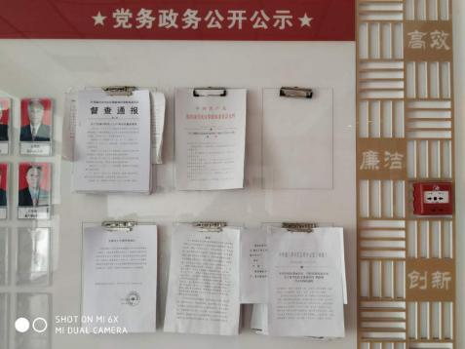

二、政府信息主动公开情况
2018 年兴庆区掌政镇主动公开信息 135 条，包括信息公 开指南 1 条，信息公开年报 1 条，部门文件 20 条，扶贫工 作 1 条，重点工作 79 条，财政资金 2 条，规划计划 3 条，

督查检查 1 条，人事信息 7 条，政府工作报告 1 条，社会救
助 3 条。
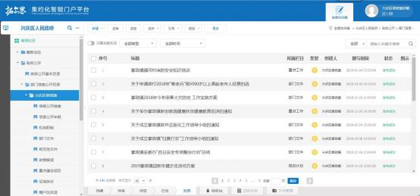

三、掌政镇政府规章和规范性文件。
主动及时公开政府规章和各级行政机关产生的规范性文 件以及与经济、社会管理和公共服务相关的其他文件。及时 公开《2019 年掌政镇迎新年健步走活动方案》 、《掌政镇 2018 年今冬明春火灾防控工作实施方案》等多部政府规章和 规范性文件。
四、加大民生改善信息公开力度。
1.推进扶贫工作信息公开。健全常态化管理和动态化调整 机制，对帮扶工作进行公示，接受社会监督。
2.推进社会救助信息公开。及时公开低保、农村五保、特 困人员救助供养、医疗救助等救助政策，按季度发布低保基 本情况。
五、充分发挥微博、微信等新闻媒体作用。
利用微博、微信等新媒体与公众交流沟通，增强互动功

能，提升回应实效。积极畅通公众渠道，通过微博微信平台 积极回应群众问题。

运用微博畅通信息渠道
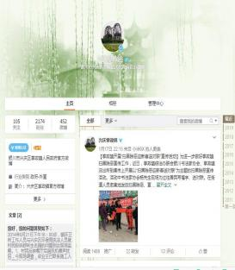

运用微信公众平台畅通信息
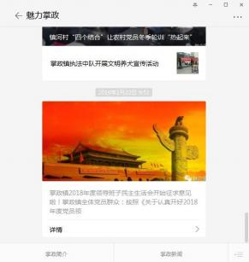

六、重点领域信息公开。
2018 年公开重点工作信息共计 79 条。重大项目建设严 格按照政府建设有关规定立项、报批、网上招投标。相关信 息的公示都由各业务口分管领导、政府信息公开分管领导共 同审核把关，签字确认后进行公示。
七、人大代表建议、政协提案办理结果公开情况
2018 年，掌政镇未收到相关的人大代表建议和政协委员 提案。
八、办理政府信息依申请公开情况
2018 年,我镇未收到有关政府信息公开申请。
九、因政府信息公开申请行政复议、提起行政诉讼的情
况

2018 年，我镇对形成的政府信息实现了依法、有序公开， 未出现申请行政复议、提起行政诉讼的情况。
十、政府信息公开收费及减免情况
2018 年，在政府信息公开过程中，我镇始终坚持为民、 便民、利民的原则，对公民依申请公开政府信息未收取任何 费用。
十一、主要问题和改进措施
(一) 主要问题
1. 公开内容需要进一步深化。政府机关主动公开的政 府信息与公众的需求还存在一些距离，有关决策、规定、规 划、计划、方案的草案公开、听取群众意见方面需要进一步 加强。
2. 公开形式的便民性需要进一步提高。通过网站公开政府信息的形式还没有正式的建立，适合群众查阅的公开形式不够丰富。
3、公开信息的主动性还不够强，个别信息没有做到第 一时间更新，信息公开的时效性不够强。
4、从事信息公开人员的数量不够多、任务繁重，导致 无法第一时间做到公开。
(二) 改进措施
1. 充实公开内容。按照 “以公开为原则，不公开为例 外”的总体要求，完善主动公开的政府内容。加强对群众关 注度高的政府信息的梳理，探索重大决定草案公开制度，充 分征求群众意见，推动科学、 民主决策。

2. 建设长效工作机制。建立政府信息公开内容审查和 更新维护、考核评估、监督检查评议、培训宣传等工作制度， 建立和完善信息公开审查制度，确保政府信息公开工作深 入、持续、高效地开展。
3、加大学习培训力度，确保政府信息公开的数量和质 量。广泛开展公务员政府信息公开基本规范培训，全面提高 相关工作人员信息公开工作水平的同时充分调动干部职工 参与政府信息公开工作的主动性和积极性。
4、加大舆论宣传力度。 紧紧围绕实施政府信息公开工
作，多渠道、多形式，向社会和广大群众深入宣传政府信息 公开工作，努力在全镇形成干部认真抓好政府信息公开、群 众积极关心政府信息公开的社会氛围。

银川市兴庆区掌政镇 2018 年度政府信息 公开情况统计表

统计指标 | 单位 | 统计数
一、主动公开情况
(一) 主动公开政府信息数  (不同渠道和方式公开相同信息计 1 条 ) | 条 | 135
其中：主动公开规范性文件数 | 条 | 0
制发规范性文件总数 | 件 | 0
(二) 通过不同渠道和方式公开政府信息的情况
1.政府公报公开政府信息数 | 条 | 0
2.政府网站公开政府信息数 | 条 | 135
3.政务微博公开政府信息数 | 条 | 65
4.政务微信公开政府信息数 | 条 | 110
5.其他方式公开政府信息数 | 条 | 70
二、回应解读情况
(一) 回应公众关注热点或重大舆情数  (不同方式回应同一热点或舆情计 1 次 ) | 次 | 0
(二) 通过不同渠道和方式回应解读的情况
统计指标 | 单位 | 统计数

1.参加或举办新闻发布会总次数 | 次 | 0
其中：主要负责同志参加新闻发布会次数 | 次 | 0
2.政府网站在线访谈次数 | 次 | 0
其中：主要负责同志参加政府网站在线访  谈次数 | 次 | 0
3.政策解读稿件发布数 | 篇 | 0
4.微博微信回应事件数 | 次 | 33
5.其他方式回应事件数 | 次 | 15
三、依申请公开情况
(一) 收到申请数 | 件 | 0
1.当面申请数 | 件 | 0
2.传真申请数 | 件 | 0
3.网络申请数 | 件 | 0
4.信函申请数 | 件 | 0
(二) 申请办结数 | 件 | 0
1.按时办结数 | 件 | 0
2.延期办结数 | 件 | 0
(三) 申请答复数 | 件 | 0
1.属于已主动公开范围数 | 件 | 0
2.同意公开答复数 | 件 | 0
统计指标 | 单位 | 统计数

3.同意部分公开答复数 | 件 | 0
4.不同意公开答复数 | 件 | 0
其中：涉及国家秘密 | 件 | 0
涉及商业秘密 | 件 | 0
涉及个人隐私 | 件 | 0
危及国家安全、公共安全、经济  安全和社会稳定 | 件 | 0
不是《条例》所指政府信息 | 件 | 0
法律法规规定的其他情形 | 件 | 0
5.不属于本行政机关公开数 | 件 | 0
6.申请信息不存在数 | 件 | 0
7.告知作出更改补充数 | 件 | 0
8.告知通过其他途径办理数 | 件 | 0
四、行政复议数量 | 件 | 0
(一) 维持具体行政行为数 | 件 | 0
(二) 被依法纠错数 | 件 | 0
(三) 其他情形数 | 件 | 0
五、行政诉讼数量 | 件 | 0
(一) 维持具体行政行为或者驳回原告诉讼请  求数 | 件 | 0
统计指标 | 单位 | 统计数

(二) 被依法纠错数 | 件 | 0
(三) 其他情形数 | 件 | 0
六、举报投诉数量 | 件 | 0
七、依申请公开信息收取的费用 | 万元 | 0
八、机构建设和保障经费情况
(一) 政府信息公开工作专门机构数 | 个 | 1
(二) 设置政府信息公开查阅点数 | 个 | 2
(三) 从事政府信息公开工作人员数 | 人 | 2
1.专职人员数 (不包括政府公报及政府  网站工作人员数) | 人 | 0
2.兼职人员数 | 人 | 2
(四) 政府信息公开专项经费 (不包括用于政府  公报编辑管理及政府网站建设维护等方面经费) | 万元 | 0
九、政府信息公开会议和培训情况
(一) 召开政府信息公开工作会议或专题会议数 | 次 | 3
(二) 举办各类培训班数 | 次 | 1
(三) 接受培训人员数 | 人次 | 13

